## Pemrograman Web

“Tugas 3 : Desain CV”



**OLEH :**

 Melania Syafrida P  (18081010011)

**PROGRAM STUDI TEKNIK INFORMATIKA**

**FAKULTAS ILMU KOMPUTER**

**UNIVERSITAS PEMBANGUNAN NASIONAL “VETERAN”**

**JAWA TIMUR**

**2020**

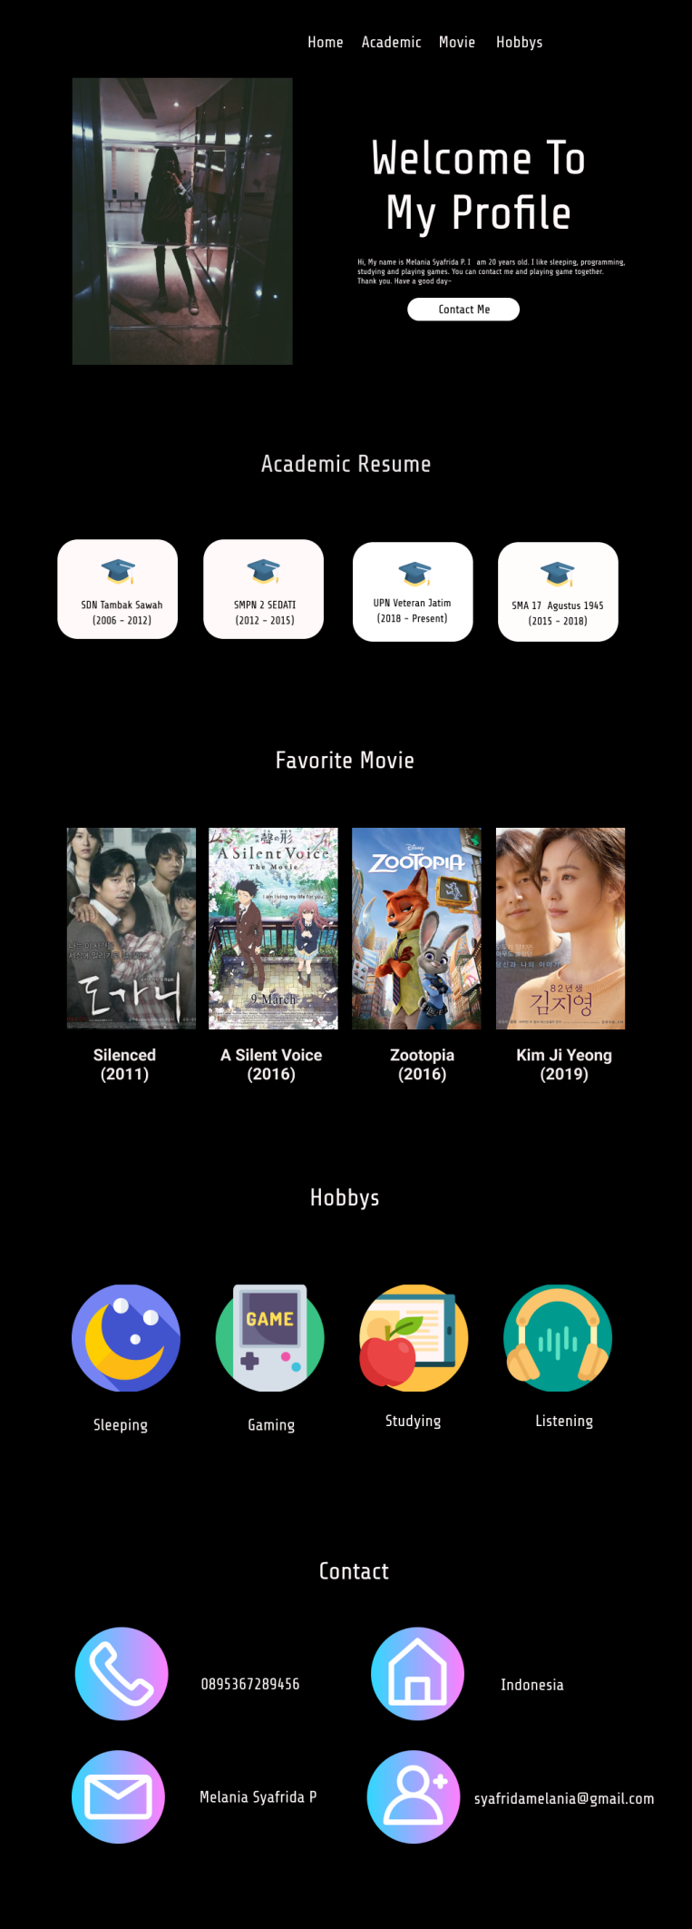**Tugas 3 : Desain CV**